HX3329 Scheda creata il 10 febbraio 2025; Ultimo aggiornamento: 16 giugno 2026
Descrizione storico-bibliografica
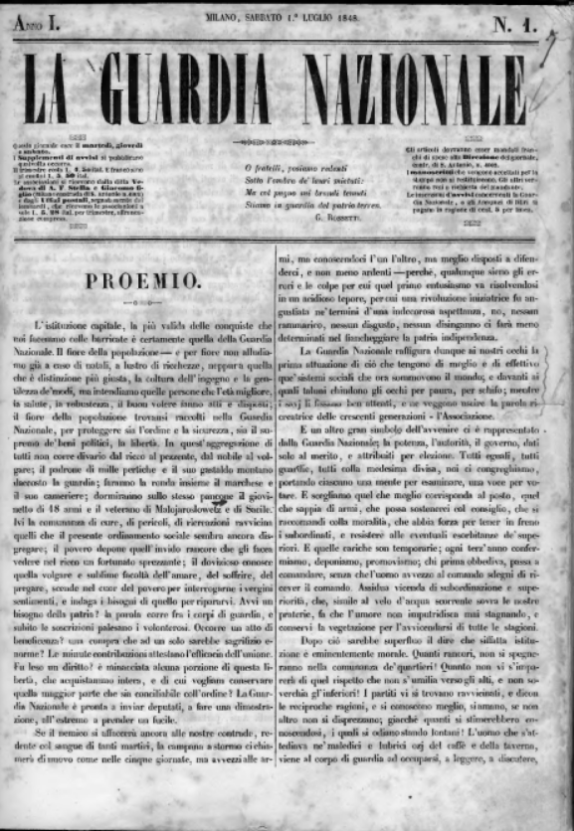
La *guardia nazionale. – Anno 1, n. 1 (1 luglio 1848)-anno 1, n. 15 (3 agosto 1848). - Milano : tip. Molina, 1848. – 1 volume ; 39 cm. ((Trisettimanale. - PUV0127325
Soggetto: Risorgimento italiano – Milano - 1848
Copia digitale a: http://emeroteca.braidense.it/gea/scheda_testata.php?IDTestata=931

La *guardia nazionale : giornale quotidiano tecnico-politico, commerciale, industriale, scientifico ed artistico : pubblica gli atti della Guardia nazionale di Milano. - Milano : [s.n., 1866]. – 1 volume ; 49 cm. ((Descrizione basata su: Anno 1, n. 2 (dicembre 1866). - LO10764155
Autore: Guardia nazionale <Milano>
Soggetto: Guardia nazionale - Milano – 1866
Classe: D363.2094521

Note e riferimenti bibliografici
- La guardia nazionale a Milano e in Italia : 1796-1877 / Renato Artesi ; presentazione del gen. Oreste Bovio. - Milano : R.A.R.A., 1993. - 221 p., 24 c. di tav. : ill. ; 31 cm. - (Campo di Marte. La guerra, la memoria, le cose ; 2). - ISBN 88-7270-018-3. - BNI 94-5905.

